第三章 注意

**第一节 选择性注意**

选择什么来注意？

选择发生在什么时候？

没有被注意到的信息何去何从？

选择依据的线索是什么？

一、研究范式

1.双耳分听技术dichotic listening

两只耳朵对反应刺激的正确率

2.追随作业shadowing task

考察非追随耳的目标作业的反应正确率

二、选择性注意的理论模型

（一）过滤器模型filter model

1.提出者

Broadbent，1958

2.主要假设

人的信息加工容量是有限的

选择信息按照“全”或“无”的原则

选择的依据是刺激的物理性质

选择发生在早期——发生在知觉（语义加工）之前。

3.实验证据

Cherry的追随实验

Broadbent的双耳分听实验

4.存在的问题

（二）衰减模型attenuation model

1.提出者

Treisman，1960

2.主要假设

信息加工容量有限

过滤器按照信息衰减的方式加工

注意的选择不仅依赖刺激的特点，也依赖高级分析水平的状态

选择发生在早期

3.实验证据

4.与过滤器模型的共同点

（三）反应选择模型response selection model

1.提出者

Deutsch&Deutsch，1963

2.主要假设

所有的信息都可以得到全部的知觉加工，选择发生在后期反应阶段

选择的依据是刺激的重要性。

3.实验证据

Hardwick（1969）的双耳分听实验

Shiffrin（1979）的辅音识别实验——白噪音（纯噪音）环境下呈现辅音字母

三、两类选择性注意模型的正义

1.两类模型的主要差别

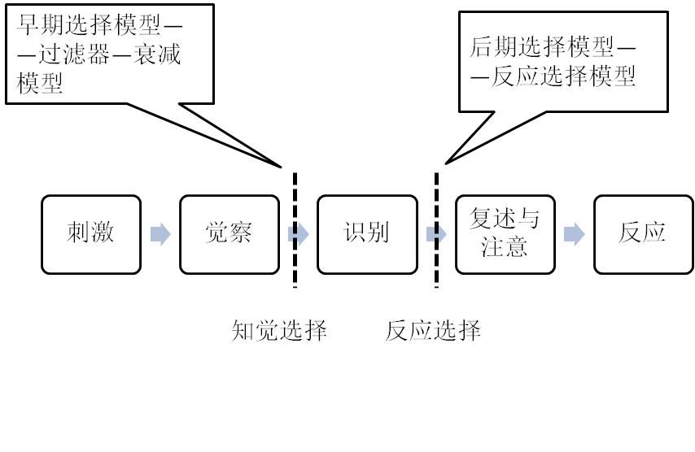

2.实验研究

Treisman和Geffen（1967）的研究

Moray（1970）的皮肤电反射研究

3.对两类模型的一些疑问

选择注意的“瓶颈”是否固定不变？

分配性注意、自动加工等心理过程对实验结果有什么影响？

两类模型是否可以用于解释其他感觉通道的选择性注意过程？

* 新的范式

阈下刺激（掩蔽技术）

Marcel（1980）的语义启动实验——掩蔽中间那个词，掩蔽则呈现时间在阈限之下

|  |  |  |  |
| --- | --- | --- | --- |
|  | 一致（hand，palm，wrist） | 不一致（tree，palm，wrist） | 控制条件（clock，race，wrist） |
| 不掩蔽 | 487 | 537 | 522 |
| 掩蔽 | 497 | 505 | 532 |

*关注第二个词对第三个词的启动。第二个词对第三个词的启动收到第一个词的影响。*

*跟控制条件相比，一致不掩蔽的启动效应最大，掩蔽情况下也存在启动效应。*

*在不一致掩蔽情况下，存在启动效应，属于阈下启动，palm的两个词义都被激活，但是没有意识参与抑制其中某一个语义，支持了晚期选择模型。*

**第二节 认知容量与分配性注意**

1.提出者

Kahneman，1973

2.主要观点

人的认知资源是有限的，决定注意的关键是资源分配的方案。

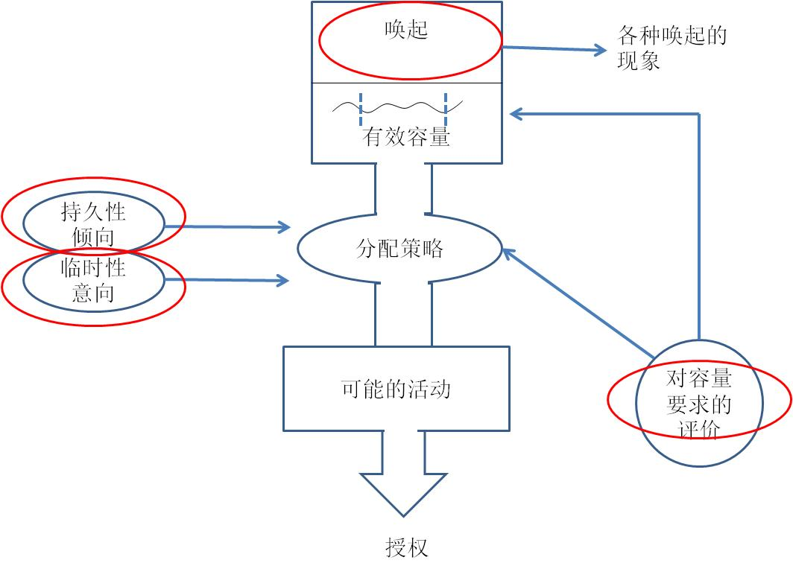

3.两种限制（Norman&Bobrow，1975）

* 资源限制过程
* 材料限制过程——由于材料质量低劣导致的

4.实验证据

（1）Johnson&Wilson，1980

任务：双耳各呈现一个字词，觉察事先规定的某个范畴的字词。

材料：双义靶子词和非靶子词

自变量：非靶子词的语义与靶词（1）适宜（2）不适宜（3）中性靶词

呈现方式（1）不固定呈现耳（分配性注意）（2）呈现固定耳（集中性注意）

因变量：对靶词的觉察率

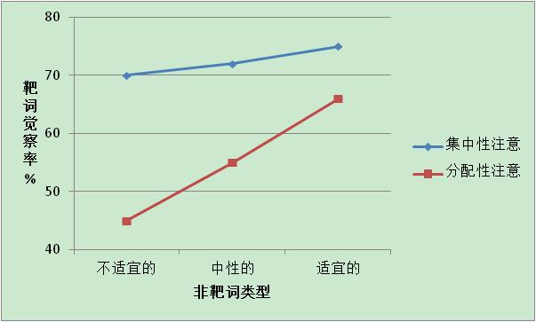

在集中性注意下，分配给靶词的注意多，而分配性注意时部分分给非靶词。

（2）Anderson，Choi&Lorch，1987

儿童对电视节目的凝视——一次说明持久性倾向和临时意向的关系

把越来越多的投给临时意向，就越少的分配给持久性意向，越少觉察到新异刺激。

5.对一些实验结果的解释

* 对知觉选择模型实验结果的解释
* 对反应选择模型实验结果的解释

单一资源理论解释——因为分配给非追随耳的资源少，无法报告。有时候可以报告是因为持久性倾向造成的，新异刺激可以报告。双耳分听时作业水平相似是因为两个耳朵的资源相同。

二、多重资源理论multiple resource theory

1.提出者

Allport，Navon&Gopher，1979

2.双作业干扰的特异性——作业相似，通道相似等问题

3.主要观点

（1）信息加工系统存在多重通道或机制。

（2）每个通道有其自己的容量

（3）多重资源的分配模式

* 专题：抑制（inhibition）

选择性注意：目标激活、分心信息抑制

主要范式：

* + 负启动范式（negative priming paradigms）

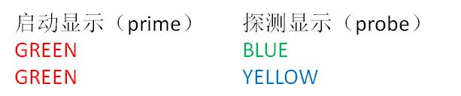Neil,1977

实验条件：探测显示中的目标和启动现实中的分心信息相匹配。

控制条件：探测与启动现实中的刺激没有任何关系。

负启动效应：实验条件下反应时延长。

实验条件下，第一个GREEN抑制了“绿”的语义（不说“绿”），所以再探测显示时反应时延长。

当刺激作为分心刺激在启动中出现，就会被抑制；在下一次作为目标刺激出现时，抑制还未解除，那么反应时就会延长。

负启动效应的产生应归功于对分心信息知觉水平的抑制还是范畴水平上的抑制？——Tipper，1985；Tipper&Driver，1988

**第三节 自动化加工**

一、自动化的概念

自动化加工（automatization）

人在完成一种活动或技能时，不需要或需要很少认知资源。

1.Stroop作业

判断色词的书写颜色。Eg.虫 红

* Stroop效应

书写颜色与色词名称不一致时，被试对颜色命名的反应时延长。

现在除了颜色之外，也做数字字体大小，8 2。。判断一串字符有几个，555。目标图判断汉字上下的位置。（最好的是同一个刺激的两个特征。）

哭

2.启动作业（priming task）

* 启动效应

字词间由于词形、词音或语义的联系而产生自动激活的现象。

Eg.医生——护士；面包——护士。

3.视觉搜索作业（visual search task）

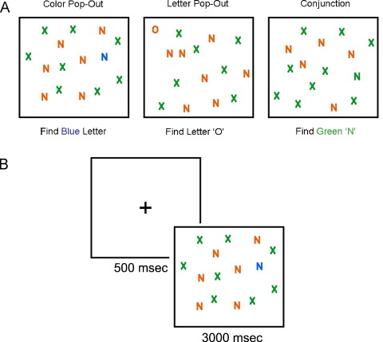

找有没有实心的图形，包含背景刺激、干扰刺激和目标刺激。

* 范畴效应——特征不一样。干扰刺激和目标刺激不属于一个范畴，则对目标刺激的搜索更快。从不同范畴搜索目标刺激是自动化的过程。

三、自动化加工的实验研究

（一）有意识的注意和自动化加工

1.研究者

Posner&Synder,1975

2.两个概念

* 自动化加工：不自觉的，无意图的，不受干扰的，容量大
* 有意识的注意：容量有限，灵活的。

3.实验证据

（1）实验作业：字母匹配

（2）实验材料

启动刺激 +，A，B（不做判断）

字母对 AA，AB（判断是否相同）

（3）任务：判断字母对是否相同

（4）记录对AA字母对的反应时

（5）自变量：启动刺激对字母对是否匹配（A激活AA； B对AA；+对AA是中性，无启动）

启动刺激与字母对匹配的概率（A-AA 80%；B-AA 10%；+-AA 10%和A-AA 20%;B-AA 40%;+-AA 40%）设定：80%的匹配对AA的反应更快，形成期待；20%设定不形成期待。（A-AB,B-AB,+-AB均为填充材料）

（6）实验假设

启动刺激会自动激活记忆中自身的相应表征，当字母对与启动刺激相同时，这种表征对字母匹配的成绩其促进作用；当字母对于启动刺激不相同时，这种表征不起作用。

有意识的注意对不同事件的概率作出反应。当一个期待事件发生时，有意识的注意会提高决策速度；当非期待的事件发生时，将降低决策的速度。如果没有形成期待，那么有意识的注意对操作没有影响。

（7）实验结果

|  |  |  |  |
| --- | --- | --- | --- |
| 启动刺激与字母对的匹配概率 | 控制组（+-AA） | 一致组（A-AA） | 不一致组（B-AA） |
| 80% | 414ms | 329ms | 450ms |
| 20% | 439ms | 408ms | 439ms |

是否匹配——表征的自动激活；匹配概率的不同——有意识的注意起到调控作用。

证明在加工过程中存在这两类过程，自动化和有意识的注意。

（二）控制性加工和自动化加工

1.研究者

Schneider&Shiffrin,1977

2.两个概念

* 控制性加工：需要应用注意，容量有限；可灵活应用于变化的环境。
* 自动化加工：不受控制，无需注意，没有容量限制，一旦形成就很难改变。

3.实验证据

（1）实验作业：视觉搜索

（2）实验材料：记忆材料/测验材料

（3）任务：判断测验项目中是否有记忆项目相同的项目。

（4）记录判断的反应时。

（5）自变量：记忆或测验项目的个数，记忆项目和测验项目的关系。

1 8 A  
2 8 5 7 5  
3 2 5 7 9 A B 9 C

变化性——控制性加工；一致性映射——自动化加工。

4.对分配性注意理论的补充

（1）资源分配方案：当完成多个作业时，不仅取决于分配方案，还取决于是否为自动化加工问题。

（2）资源限制和材料限制：资源限制是控制性加工的资源有限导致的问题；材料限制的可能限制的是自动化加工过程，限制掉基本的感知功能。